**Министерство науки и высшего образования Российской Федерации**

**Федеральное государственное бюджетное образовательное учреждение**

**высшего образования**

**«Московский государственный технический университет имени Н.Э. Баумана**

**(национальный исследовательский университет)» (МГТУ им. Н.Э. Баумана)**

|  |  |
| --- | --- |
| ФАКУЛЬТЕТ | Информатика и системы управления |
| КАФЕДРА | Информационная безопасность (ИУ8) |

ЭЛЕКТРОНИКА И СХЕМОТЕХНИКА

**Лабораторная работа №2 на тему:**

«Преобразователи двочино-десятичного кода в двоичный код»

Вариант: 9

**Выполнил:**

Овсепян А. Н.

**Проверил:**

Ковынев Н. В.

**Группа:**

ИУ8-63

Москва, 2021

**Цель работы**

Исследование принципов построения преобразователей двоично-десятичного кода в двоичный код.

# **1. ПРИНЦИПЫ ПОСТРОЕНИЯ ПРЕОБРАЗОВАТЕЛЯ ДВОИЧНО-ДЕСЯТИЧНОГО КОДА В ДВОИЧНЫЙ КОД**

Преобразователи кодов используются для шифрации и дешифрации цифровой информации и имеют n входов и k выходов. Соотношения между числами n и k могут быть любыми: n = k, n>k и n<k. Преобразователи кодов можно разделить на два типа:

* с невесовым преобразованием кодов;
* с весовым преобразованием кодов.

Рассмотрим преобразователи кодов с весовым преобразованием кодов. Для построения преобразователя двоично-десятичного кода в двоичный код необходимо спроектировать некоторый элементарный преобразователь кодов и установить правила соединения таких преобразователей для получения схемы, позволяющей преобразовывать многоразрядные двоично-десятичные числа в двоичные числа. Известно, что преобразование двоично-десятичного кода в двоичный легко выполняется с помощью операции сдвига числа в сторону младших разрядов и коррекции числа, получаемого после сдвига. Сдвиг двоичного числа на один разряд в сторону младших разрядов, т. е. на один разряд вправо, эквивалентен делению числа на два без учета младшего разряда, который теряется или поступает в другой сдвигающий регистр. При сдвиге двоично-десятичного числа на один разряд вправо получаемое число не равно исходному, деленному на два. Чтобы в результате сдвига получалось такое число, необходимо производить коррекцию результата сдвига.

Если двоично-десятичное число состоит из m тетрад, то преобразование двоичнодесятичного числа в двоичное получается с помощью 4m сдвигов с соответствующими коррекциями при каждом сдвиге. Командой для производства коррекции является поступление единиц в старшие разряды тетрад. Описанные операции можно выполнить также с помощью комбинационного сумматора.

Пусть комбинационный сумматор имеет четыре входа и четыре выхода. Операция сдвига реализуется подачей на три входа КС трех старших разрядов j-й тетрады и на четвертый вход — первого разряда (j+1)-й тетрады. Установим, ка-кие двоичные четырехразрядные числа X = (x4, х3, х2, х1) могут поступать на вход преобразователя кода. Эти числа легко определить, исходя из минимального Amin=(0, 0, 0, 0) и максимального Amax=(1, 0, 0, 1) чисел j-й тетрады и поступления или непоступления единицы (b1 =1) из младшего разряда (j+1)-й тетрады:

1. если b1 = 0, то Xmin = (0, 0, 0, 0) = 0, Xmax = (0, 1, 0, 0) = 4;
2. если b1 = 1, то Xmin = (1, 0, 0, 0) = 8, Xmax = (1, 1, 0, 0) = 12.

Таким образом, преобразователь кода должен выполнять функцию (с учетом коррекции — вычитания числа 3 при b1= 1)

Y= f(X) $=\left\{\begin{aligned}x, 0≤ &x<4 \\ x-3, 8≤ &x≤13\end{aligned}\right.$ (1)

где Y —двоичное число, получаемое на выходе преобразователя кода. Числа X = 5, ..., 7, 13, ..., 15 не могут поступать на вход преобразователя.

# **2. ПРАВИЛО ПОСТРОЕНИЯ ПРЕОБРАЗОВАТЕЛЯ ДВОИЧНО-ДЕСЯТИЧНОГО КОДА В ДВОИЧНЫЙ**

Так как самый младший разряд двоично-десятичного кода совпадает с младшим разрядом двоичного кода, то этот разряд не преобразуется, т. е. подается со входа на выход. Следующие по старшинству разряды подаются со сдвигом на входы двух преобразователей кодов (производится сдвиг на один разряд). Другой сдвиг на один разряд осуществляется с помощью следующих двух преобразователей кодов и т. д.

Правила составления преобразователя двоично-десятичного кода в двоичный можно сформулировать следующим образом:

1) веса разрядов входных сигналов всех преобразователей кодов должны находиться в соотношении 1:2:4:5;

2) так как каждый преобразователь кодов преобразует только один двоично-десятичный разряд в двоичный разряд (вес 5 изменяется на вес 8), то преобразователь двоично-десятичного кода в двоичный должен иметь пирамидальную структуру;

3) пирамида строится из преобразователей кода до тех пор, пока не будут получены выходные сигналы со всеми весами , где р = 0, 1, 2, ..., при условии, что полученное двоичное число не меньше исходного двоично-десятичного числа.

# **3. СИНТЕЗ ПРЕОБРАЗОВАТЕЛЯ КОДОВ**

Сделаем синтез преобразователя кодов, задаваемого соотношением (1), которому соответствует таблица истинности (табл. 1), приведенная ниже. Составим диаграммы Карно для функций у1, ..., у4, минимизируем и получим выражения для уравнений логики работы преобразователя кодов.

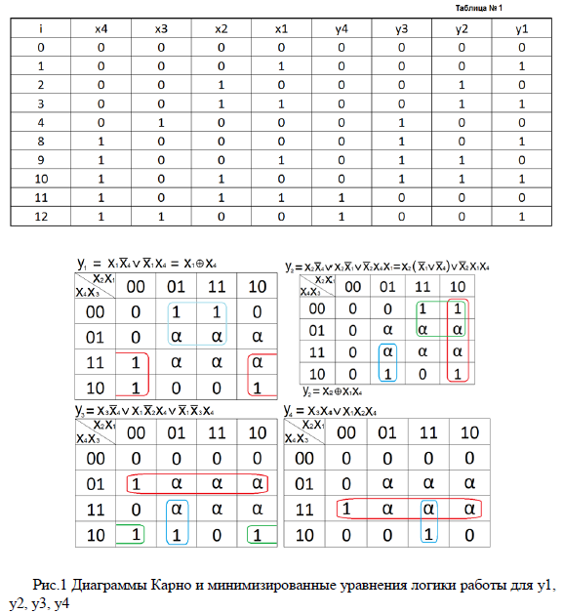

Если минимизированные уравнения логики работы преобразователя двоичнодесятичного кода в двоичныйпривести к базису И-НЕ, то можно построить элементарныйпреобразовательс четырьмя входами и четырьмя выходами, Рис.2.

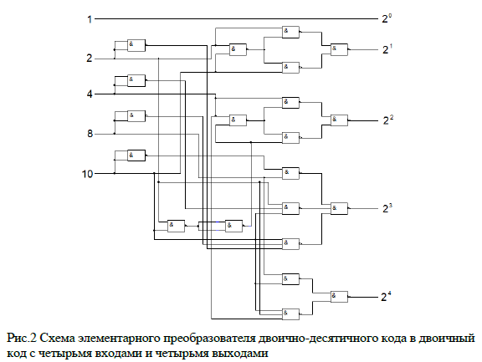

Из соотношения (1) можно сделать вывод, что более экономичную схему преобразователя кода можно получить на основе сумматора. Действительно, если значение x4=1, то от числа X = (x4, х3, х2, х1) следует отнять число 3, что эквивалентно сложению числа X = (0, х3, х2, х1) с дополнением числа 3 до , т. е. сложению с числом 5. Схема данного преобразователя кода, выполненная на сумматоре, показана на рис. 3.

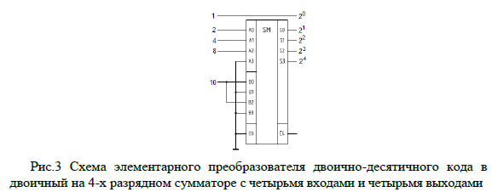

Преимуществом комбинационных преобразователей двоично-десятичного кода в двоичный является малое время преобразования, которое определяется только суммарной задержкой в максимальном числе последовательно включенных преобразователей кодов. В преобразователях же двоично-десятичного кода в двоичный, выполненный на регистрах сдвига, время преобразования равно 4·mТн, где m — число тетрад, Тн — период тактовых сигналов. Минимальное значение Тн определяется быстродействием элементов памяти, на которых выполнен сдвигающий регистр. Быстродействие элементов памяти такого же порядка, как быстродействие преобразователя кодов. Недостатком данного преобразователя является относительная сложность схемы.

Более экономичную схему преобразователя двоично-десятичного кода в двоичный можно получить на основе преобразователей кодов, имеющих по пять входных и выходных сигналов, которые выполняют преобразование не одного, а двух двоично-десятичных разрядов в двоичные. Такие преобразователи выпускаются, например, в виде микросхем в серии 155 —микросхема К155ПР6 (рис. 4, а). Данная микросхема выполнена в виде постоянного запоминающего устройства (ПЗУ) 32x8 бит (рис. 4, б), выполняющего функцию:

$$f\left(x\right)=\left\{\begin{aligned}x,0≤ &x<4 \\ x-3, 8≤x≤12 \\ x-6, 16≤x≤20 \\ x-9, 24≤x≤28\end{aligned}\right.$$

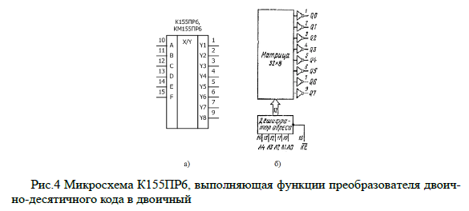

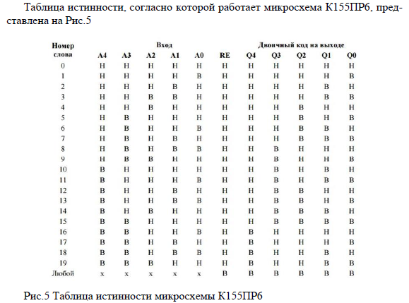

# **Практическая часть**

**Задание 1.** Ознакомьтесь с вариантом задания. Cоберите на рабочем поле среды Multisim схему для исследования элементарного преобразователя двоично-десятичного кода (0-9) в двоичныйс четырьмя входами и четырьмя выходами на элементах И-НЕ.

Состав схемы: интерактивные цифровые константы; схемы логики 2И-НЕ, 3И-НЕ, пробники, семисегментный индикатор.

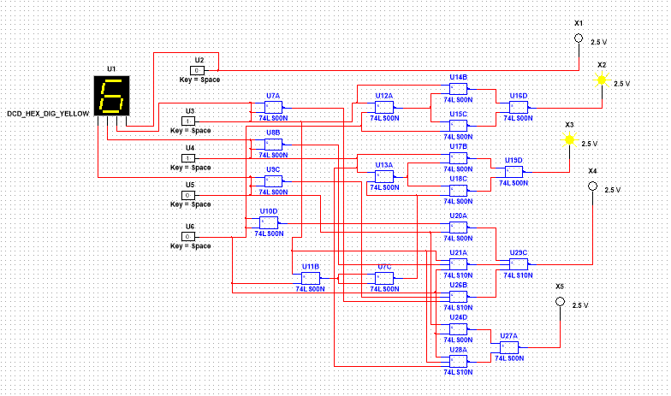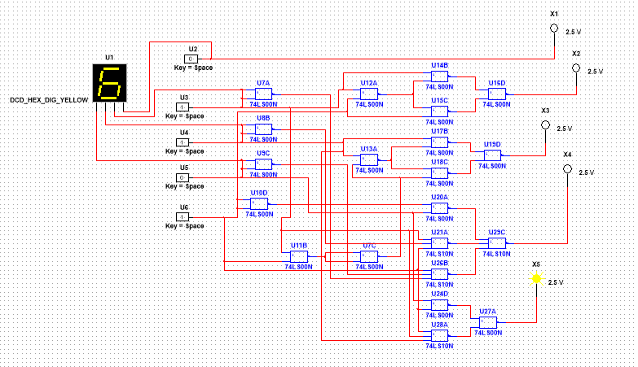

**Задание 2.** Ознакомьтесь с вариантом задания. Cоберите на рабочем поле среды Multisim схему для исследования преобразователя двоично-десятичного кода(0-99) в двоичный, на четырехразрядных сумматорах.

Состав схемы: интерактивные цифровые константы; четырехразрядные сумматоры, пробники, семисегментные индикаторы.

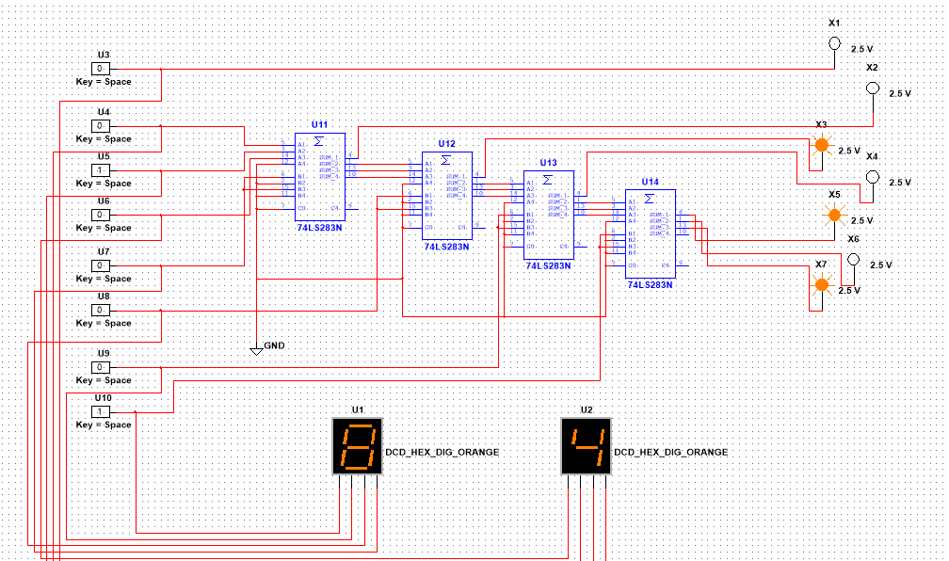

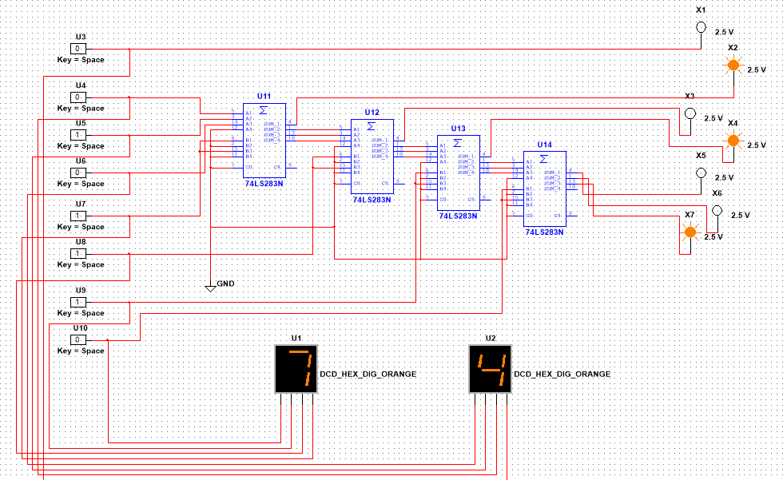

**Задание 3.** Ознакомьтесь с вариантом задания. Cоберите на рабочем поле среды Multisim схему для исследования преобразователя двоично-десятичного кода (0-99) в двоичный, на микросхемах SN74184 (аналог микросхемы К155ПР6).

Состав схемы: интерактивные цифровые константы; микросхемы SN74184, пробники, семисегментные индикаторы.

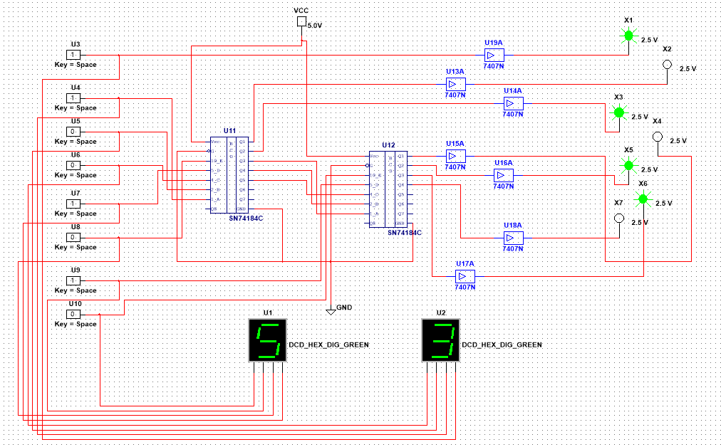

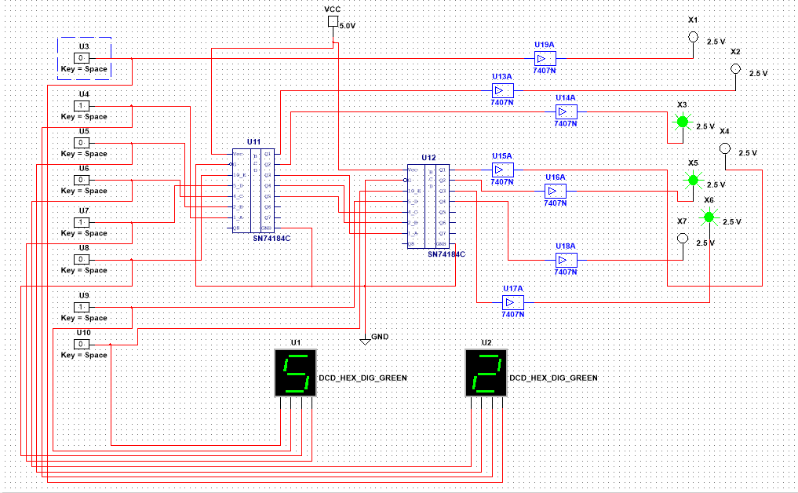

**Задание 4.** Ознакомьтесь с вариантом задания. Cоберите на рабочем поле среды Multisim схему для исследования преобразователя двоично-десятичного кода (0-999) в двоичный, на микросхемах SN74184 (аналог микросхемы К155ПР6).

Состав схемы: интерактивные цифровые константы; микросхемы SN74184, пробники, семисегментные индикаторы.

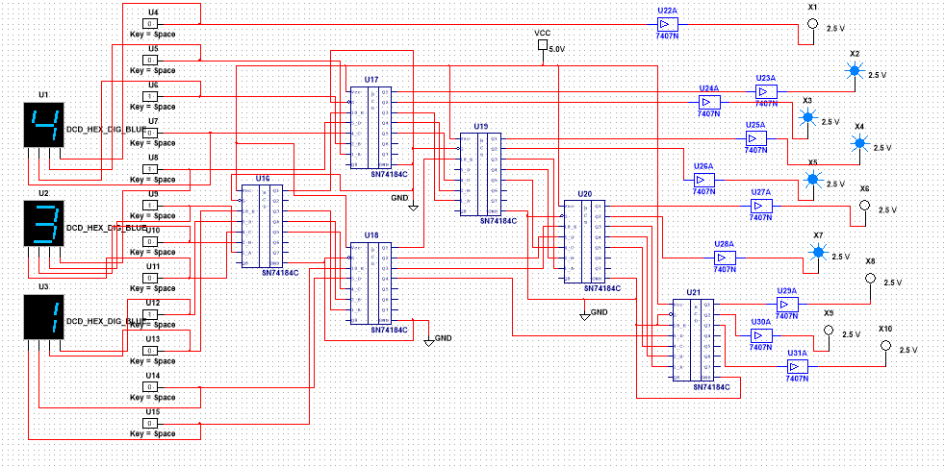

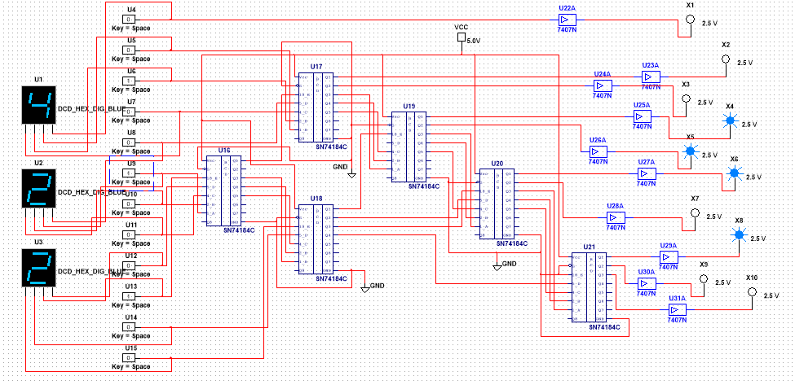

# **Вывод.**

В результате выполнения лабораторной работы были исследованы принципы построения преобразователей двоично-десятичного кода в двоичный код.